Cliente = dispositivo final

Intermediários (regenerar e transmitir sinais de dados, bloquear acessos) = roteador (cria um caminho), switch, access point (liga como cabo sem cabo) e firewall

Topologia lógica (como se conecta) /= Topologia física (como tá fisicamente)

- Área de network:

* PAN = Pessoal (restrito)
* LAN = Local
* MAN = Metropolitana (ISP tá dentro)
* WAN = World/Wide
* SAN = Segurança/Armazenamento

ISP (Internet Service Provider) = ponte para a internet (vivo, oi, tim)

- Encapsulamento (Byte, modelo osi de cima para baixo) X Desencapsulamento (DesByte, modelo osi de baixo para cima)

- Modelo OSI:

* Aplicação
* Apresentação
* Sessão
* Transporte
* Rede
* Enlace
* Física

- Topologia: estrutura que conecta dispositivos

- Tipos de topologia:

* Barramento: todos os dispositivos são conectados em um cabo só
* Estrela: todos são conectados a um ponto central (switch ou hub)
* Anel: conectados um ao outro, formando um círculo, sentido unidirecional, se for passar uma mensagem, tem que passar por todos
* Malha: todos estão ligados a todos
* Híbrida: mistura de tipos

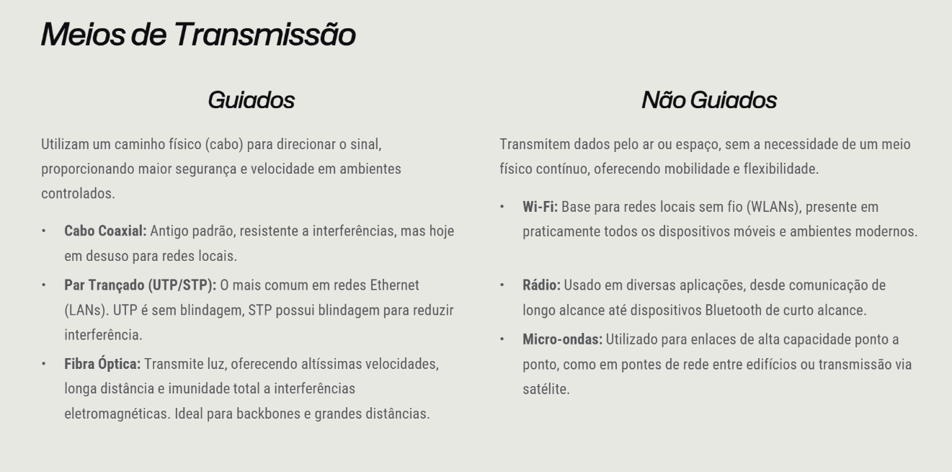

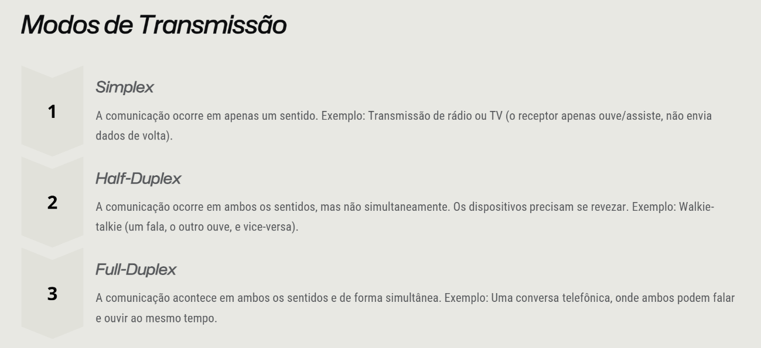

- Síncrona: em tempo real

- Assíncrona: não é tempo real

- Serial: 1 por vez

- Paralela: Vários ao mesmo tempo por lugares diferentes

Meio de transmissão guiado:

- UTP (Cabo de par trançado, Unshielded Twisted Pair): não tem blindagem, é mais leve, barato, flexível e mais suscestível a interferências eletromagnêticas. É trançado para tentar evitar a interferência.

- STP (Cabo Coaxial, Shielded Twisted Pair): tem proteção, indicado em ambientes industriais, indicado para coisas mais longe

- Fibra (vidro): multimodo (maior, passa mais energia, menor distância) ou monomodo (menor). Imune à interferências eletromagnéticas.

- Troca a frequência (diferença rádio != wifi). Quanto maior a frequência, menor o alcance

- Wifi não precisa direcionar para o equipamento

- Micro-ondas para telefonia celular e redes de backbone, mas tem que ter torres altas e por todo o lugar

- Satélites:

* Geoestacionários = órbita a 36.000 km. Latência 600 ms ou mais.
* Órbitas médias = entre 2000 km e 35000 km. Latência intermediária.
* Baixa órbita = entre 200 km e 2000 km. Latência baixa.

- 4G, 5G, 6G, Bluetooth, NFC

Codificação (bits para sinais físicos), para meios guiados:

- Codificação manchester: sempre oscila os bits (para evitar erros)

- Codificação NRZ: é só a sequência e pronto

Multiplexação (é para guiados e não guiados):

Vários fluxos de dados compartilham o mesmo meio físico ao mesmo tempo

- FDM

- TDM

- WDM

Modulação:

Converter sinal digital para analógico

- ASK

- FSK

- PSK

- QAM

- MAC (local) X IP (global)

- MAC de destino:

* MAC de origem
* Tipo/Comprimento
* Dados (payload)
* CRC = verificação de erros

A informação pode ser alterada conforme a má entrega.

Se não chegar ao destino, é descartado

Protocolo dp: continua funcionando se houver má entrega

Mac: Cada dispositivo tem seu endereçp mac

- Camada de enlace = você não sabe qual é o endereço final, mas sabe qual é o próximo dispositivo que precisa mandar ( A > 1 > 2 > 3 > B)

- Método de destino: /Switch ou hub tem o endereço com vários dispositivos, o dado passa por todos, mas é descartado por eles (exceto pelo que é de fato o destino)

- MAC código único marcado na placa de rede, tem 43 bits (6 bytes), endereço físico, fixo e usado apenas na rede local

- Switch não tem MAC

- Dados no decorrer do modelo OSI:

* Aplicação, Apresentação e Sessão: Dados
* Transporte: Segmento
* Rede: Pacote
* Enlace: Quadro
* Física: Bits

- Função camada de rede:

* Endereçamento lógico (definir IP)
* Encapsulamento de dados
* Roteamento
* Fragmentação e remontagem dos dados
* Controle de congestionamento
* Tradução de endereço

- O enlace (mac) é ponto a ponto, porque quando chegar a um endereço só sabe o próximo ponto, não o destino e a rede é completa, sabe todas as paradas até o destino

- O endereço IP em uma rede: se consultado por externo, tem poucos endereços e os dispositivos se juntam em em IPs e se consultado interno, cada um tem o seu individual

- Máscara de sub-rede = serve para saber se são dispositivos de mesma rede ou não

- IPV4: endereços de 32 bits

- IPV6: endereços de 128 bits

- IPV4:

Tenho 256 endereços IPs no total e vou dividindo eles em grupos conforme a necessidade

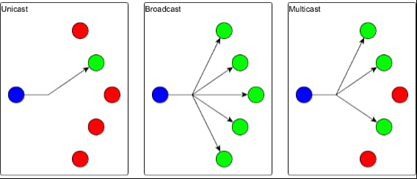

- Quando vc cria subrede ele acaba sobrecarregando a rede e a deixando insegura (tem que passar por outros para chegar no destino)